|  |
| --- |
|  |
| Prueba de Caja Blanca |
| ***“Sistema de inventario del Universo del fomix”*** |
|  |
|  |
| **Integrantes:**  **Alfonso Arroyo**  **David Pilaguano**  **Stalin Uvidia**  **Fecha 2024/08/15** |

**Prueba caja blanca del requisito “añadir productos”**

1. **CÓDIGO FUENTE**

Pegar el trozo de código fuente que se requiere para el caso de prueba

String id = idFldText.getText();

if (!id.matches("\\d*")) {

JOptionPane.showMessageDialog(this, "El campo ID solo puede contener números", "Entrada inválida", JOptionPane.WARNING_MESSAGE);

clearFields();

} else if (!id.startsWith("0")) {

JOptionPane.showMessageDialog(this, "El ID debe comenzar con un 0", "Falta 0 al inicio", JOptionPane.WARNING_MESSAGE);

clearFields();

}

1. **DIAGRAMA DE FLUJO (DF)**

Realizar un DF del código fuente del numeral 1

1. **GRAFO DE FLUJO (GF)**

Realizar un GF en base al DF del numeral 2

1. **IDENTIFIACCIÒN DE LAS RUTAS (Camino básico)**

Determinar en base al GF del numeral 4

**RUTAS**

**R1: 1 → 2 → 3 → 4 → 5 → 9 (El ID contiene caracteres no numéricos)**

**R2: 1 → 2 → 3 → 6 → 7 → 8 → 9 (El ID solo contiene números, pero no empieza en 0)**

**R3: 1 → 2 → 3 → 6 → 9 (El ID es válido: contiene solo números y empieza con 0)**

1. **COMPLEJIDAD CICLOMÁTICA**

Se puede calcular de las siguientes formas:

**V(G) = Número de regiones en el grafo de flujo**

* Número de regiones (incluyendo la región exterior): **3**.

**V(G) = Número de nodos predicados (decisiones) + 1**

* Nodos predicados: 2 (Nodos 3 y 6)
* V(G) = 2 + 1 = 3

**V(G) = A - N + 2**

* A (Número de aristas): 10
* N (Número de nodos): 9
* V(G) = 10 - 9 + 2 = 3

DONDE:

**P:** Número de nodos predicado 2

**A:** Número de aristas 10

**N:** Número de nodos 9

**Prueba caja blanca del requisito “Editar Productos”**

1. **CÓDIGO FUENTE**

Pegar el trozo de código fuente que se requiere para el caso de prueba

Product product = new Product(id, name, description, quantity, size, (float) price, category);

if (cloudDB.productExists(id)) {

cloudDB.updateProduct(product);

} else {

JOptionPane.showMessageDialog(this,"Id Proporcionado no Existente ");

}

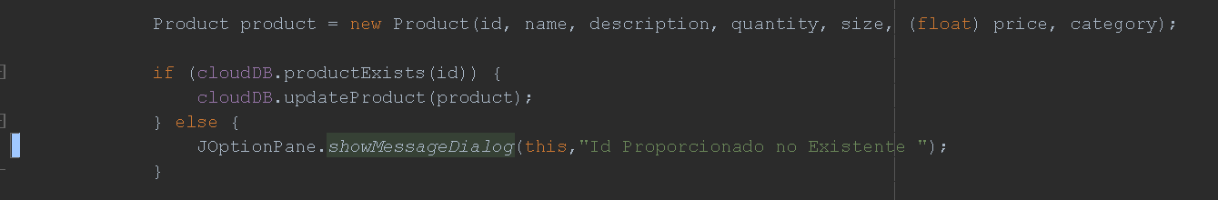

1. **DIAGRAMA DE FLUJO (DF)**

Realizar un DF del código fuente del numeral 1

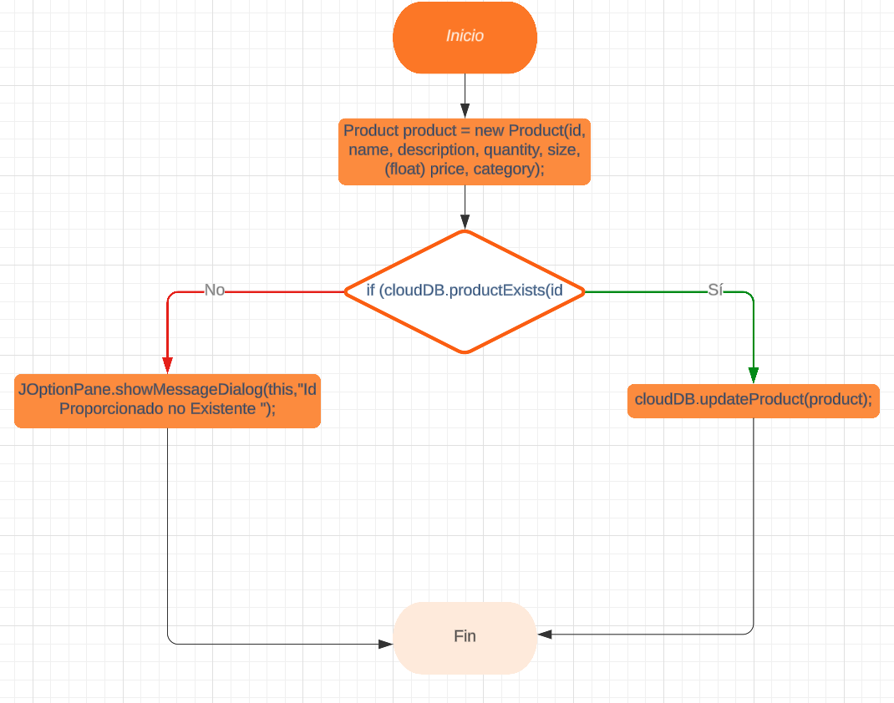

1. **GRAFO DE FLUJO (GF)**

Realizar un GF en base al DF del numeral 2

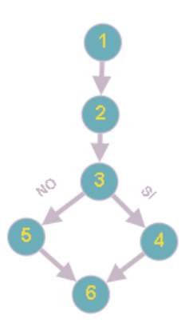

1. **IDENTIFIACCIÒN DE LAS RUTAS (Camino básico)**

Determinar en base al GF del numeral 4

**RUTAS**

**R1:** 1 → 2 → 3 → 4 → 6 (Si el id del producto existe, modificar en la base de datos)

**R2:** 1 → 2 → 3 → 5 → 6 (Si el id no existe, mostrar mensaje)

1. **COMPLEJIDAD CICLOMÁTICA**

Se puede calcular de las siguientes formas:

**V(G) = Número de regiones en el grafo de flujo**

* La cantidad de regiones (incluyendo la región exterior) en el grafo de flujo es 3.

**V(G) = Número de nodos predicados (decisiones) + 1**

* Nodos predicados: 1 (Nodo 3)
* V(G) = 1 + 1 = 2

**V(G) = A - N + 2**

* A (Número de aristas) = 6
* N (Número de nodos) = 6
* V(G) = 8 - 6 + 2 = 2

DONDE:

**P:** Número de nodos predicado

**A:** Número de aristas

**N:** Número de nodos

**Prueba caja blanca del requisito “Ingresar al sistema|Login”**

1. **CÓDIGO FUENTE**

Pegar el trozo de código fuente que se requiere para el caso de prueba

String user = "admin";

String password = "admin";

String pass = new String(passTxt.getPassword());

FrmUniversoDelFomix frmUniversoDelFomix = new FrmUniversoDelFomix();

if(userTxt.getText().equals(user)&& pass.equals(password)){

this.setVisible(false);

frmUniversoDelFomix.setVisible(true);

}else{

JOptionPane.showMessageDialog(this,"Usuario o contraseña incorrectos por favor intentelo de nuevo");

}

1. **DIAGRAMA DE FLUJO (DF)**

Realizar un DF del código fuente del numeral 1

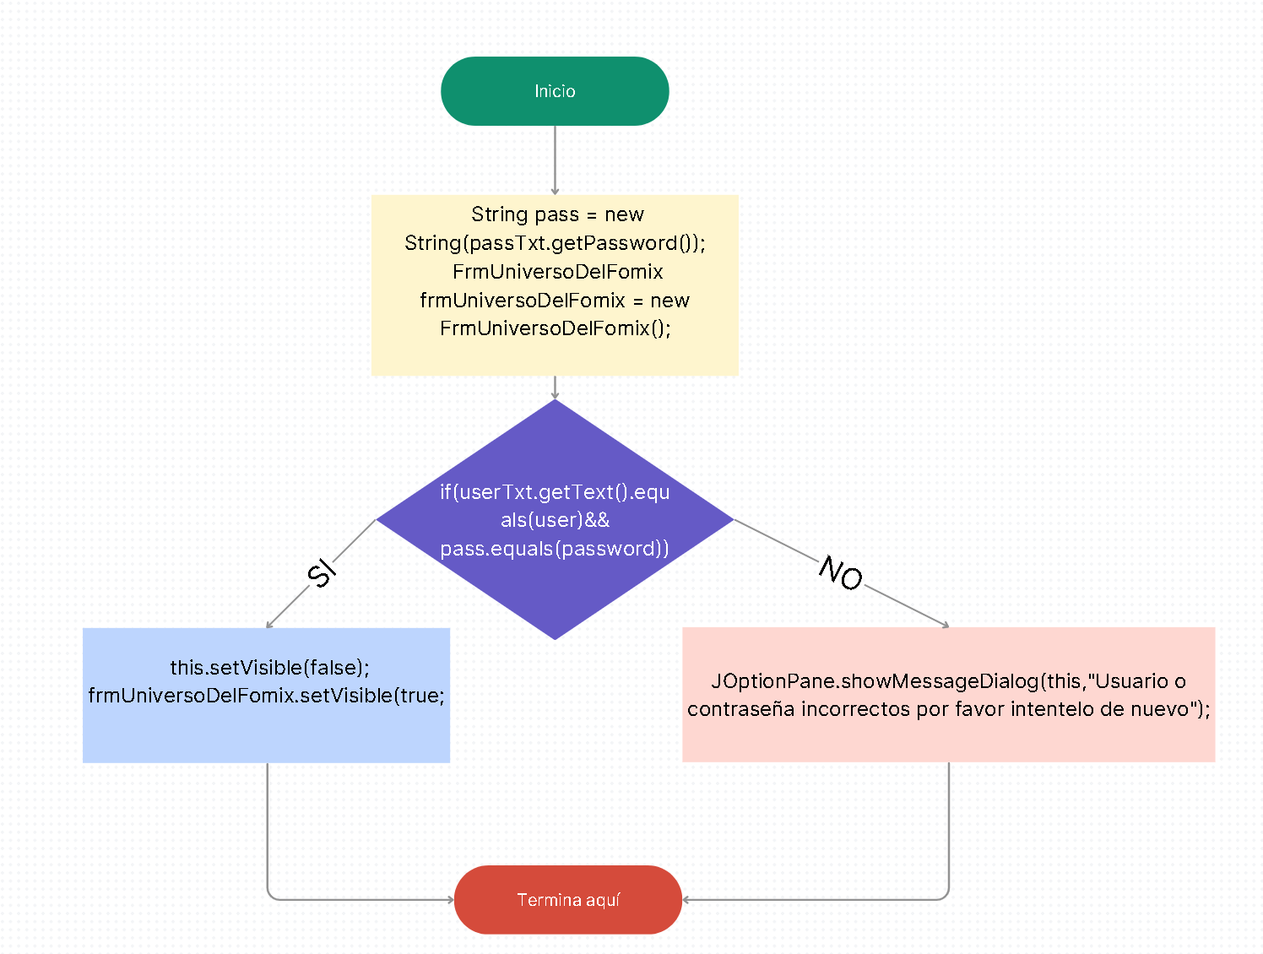

1. **GRAFO DE FLUJO (GF)**

Realizar un GF en base al DF del numeral 2

1. **IDENTIFIACCIÒN DE LAS RUTAS (Camino básico)**

Determinar en base al GF del numeral 4

**RUTAS**

**R1:** 1 → 2 → 3 → 4 → 6 (Contraseña y Usuario concuerdan con los registrados)

**R2:** 1 → 2 → 3 → 5 → 6 (Contraseña y Usuario NO concuerdan con los registrados)

1. **COMPLEJIDAD CICLOMÁTICA**

Se puede calcular de las siguientes formas:

**V(G) = Número de regiones en el grafo de flujo**

* La cantidad de regiones (incluyendo la región exterior) en el grafo de flujo es 3.

**V(G) = Número de nodos predicados (decisiones) + 1**

* Nodos predicados: 1 (Nodo 3)
* V(G) = 1 + 1 = 2

**V(G) = A - N + 2**

* A (Número de aristas) = 6
* N (Número de nodos) = 6
* V(G) = 8 - 6 + 2 = 2

DONDE:

**P:** Número de nodos predicado

**A:** Número de aristas

**N:** Número de nodos